PRUEBA DE INTELIGENCIA ARTICIAL

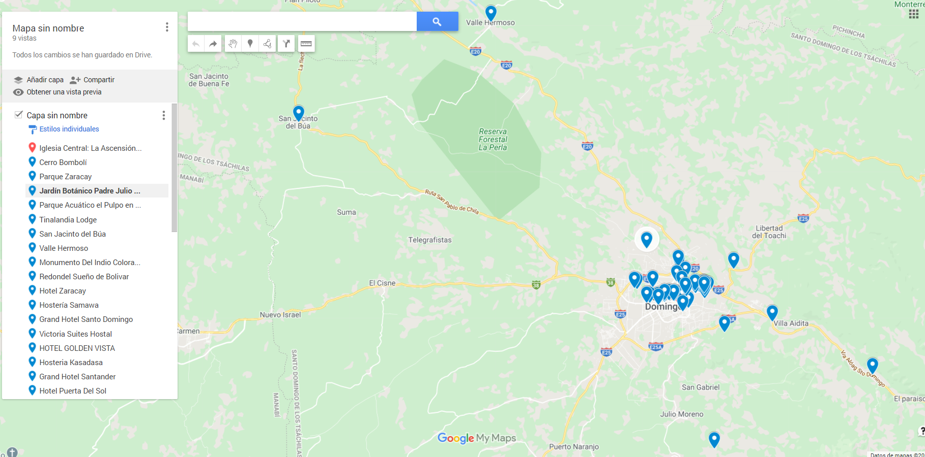

En total 43.

* Iglesia_Central_La_Ascension_del_Señor
* Cerro_Bombolí
* Parque_Zaracay
* Jardín_Botánico_Padre_Julio_Marrero
* Parque_Acuático_el_Pulpo_en_Santo_Domingo_D_Disney
* Tinalandia_Lodge
* San_Jacinto_del_Búa
* Valle_Hermoso
* Monumento_Del_Indio_Colorado
* Redondel_Sueño_de_Bolivar
* Hotel_Zaracay
* Hostería_Samawa
* Grand_Hotel_Santo_Domingo
* Victoria_Suites_Hostal
* HOTEL_GOLDEN_VISTA
* Hosteria_Kasadasa
* Grand_Hotel_Santander
* Hotel_Puerta_Del_Sol
* Hotel_Santander_Don_Garcia
* Hotel_Toachi
* HOTEL_KAMARO
* Hotel_Del_Pacifico
* Club_del_Campo_Hotel_Centro_de_Convenciones
* Juan_Camarón_Santo_Domingo
* Casa_Bambú_Restaurante_Bar
* Sabores_Grill_Latin_Bistro
* Conchal_Chabelita
* Santo_Moro_Grill
* Senior
* El_Rincon_del_Che
* Señor_Bolon_Santo_Domingo
* Manduca_Wings_Grill
* Alitas_Del_Cadillac_SD
* RUBGY_GRILL_BURGUER_SPORT
* Parrilladas_Che_Luis
* The_Craft_Cocina_Bar
* Melkoke_Restaurant
* La_Cevicheria_marisquerias_y_restaurantes_en_Santo_Domingo
* Agachaditos_Santo_Domingo
* Restaurant_D_MARCO
* Grill_Fest
* La_Cocina_De_Consuelo_Gourmet
* Chorigol_Santo_Domingo

Nodos en Neo4j.

